第八章 电场

一、主要内容
本章内容包括电荷、电场、电场力、电场强度、电场线、电势、电势差、电场力功、电容器、电容的定义和平行板电容器电容的决定条件等基本概念，以及库仑定律、静电感应、电场强度与电势差的关系、带电粒子在电场中的运动规律等。
二、基本方法
本章涉及到的基本方法有，运用电场线、等势面几何方法形象化地描述电场的分布；将运动学动力学的规律应用到电场中，分析解决带电粒子在电场中的运动问题、解决导体静电平衡的问题。本章对能力的具体要求是概念准确，不乱套公式懂得规律的成立条件适用的范围。从规律出发进行逻辑推理，把相关知识融会贯通灵活处理物理问题。
三、错解分析
在本章知识应用的过程中，初学者常犯的错误主要表现在：不善于运用电场线、等势面为工具，将抽象的电场形象化后再对电场的场强、电势进行具体分析；对静电平衡内容理解有偏差；在运用力学规律解决电场问题时操作不规范等。
例1 如图8－1所示，实线是一个电场中的电场线，虚线是一个负检验电荷在这个电场中的轨迹，若电荷是从a处运动到b处，以下判断正确的是： [ ]
A．电荷从a到b加速度减小
B．b处电势能大
C．b处电势高
D．电荷在b处速度小
【错解】
由图8－1可知，由a→b，速度变小，所以，加速度变小，选A。因为检验电荷带负电，所以电荷运动方向为电势升高方向，所以b处电势高于a点，选C。
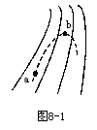
【错解原因】
选A的同学属于加速度与速度的关系不清；选C的同学属于功能关系不清。
【分析解答】由图8－1可知b处的电场线比a处的电场线密，说明b处的场强大于a处的场强。根据牛顿第二定律，检验电荷在b处的加速度大于在a处的加速度，A选项错。
由图8－1可知，电荷做曲线运动，必受到不等于零的合外力，即Fe≠0，且Fe的方向应指向运动轨迹的凹向。因为检验电荷带负电，所以电场线指向是从疏到密。再利用“电场线方向为电势降低最快的方向”判断a，b处电势高低关系是U_{a}＞U_{b}，C选项不正确。
根据检验电荷的位移与所受电场力的夹角大于90°，可知电场力对检验电荷做负功。功是能量变化的量度，可判断由a→b电势能增加，B选项正确；又因电场力做功与路径无关，系统的能量守恒，电势能增加则动能减小，即速度减小，D选项正确。
【评析】理解能力应包括对基本概念的透彻理解、对基本规律准确把握。本题就体现高考在这方面的意图。这道小题检查了电场线的概念、牛顿第二定律、做曲线运动物体速度与加速度的关系、电场线与等势面的关系、电场力功（重力功）与电势能（重力势能）变化的关系。能量守恒定律等基本概念和规律。要求考生理解概念规律的确切含义、适用条件，鉴别似是而非的说法。

例2 将一电量为q=2×10⁶C的点电荷从电场外一点移至电场中某点，电场力做功4×10⁻⁵J，求A点的电势。
【错解】
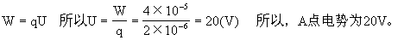
【错解原因】
错误混淆了电势与电势差两个概念间的区别。在电场力的功的计算式W=qU中，U系指电场中两点间的电势差而不是某点电势。
【分析解答】
解法一：设场外一点P电势为U_{P}所以U_{P}=0，从P→A，电场力的功W=qU_{PA}，所以W=q（U_{P}-U_{A}），
即4×10⁻⁵=2×10⁻⁶（0-U_{A}） U_{A}=－20V
解法二：设A与场外一点的电势差为U，由W=qU，
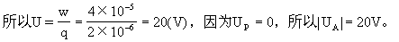
因为电场力对正电荷做正功，必由高电势移向低电势，所以U_{A}= －20V
【评析】
公式W=qU有两种用法：（1）当电荷由A→B时，写为W=qU_{AB}=q(U_{A}-U_{B})，强调带符号用，此时W的正、负直接与电场力做正功、负功对应，如“解法一”；（2）W，q，U三者都取绝对值运算，如“解法二”，但所得W或U得正负号需另做判断。建议初学者采用这种方法。

例3 点电荷A和B，分别带正电和负电，电量分别为4Q和Q，在AB连线上，如图8－2，电场强度为零的地方在 [ ]
A．A和B之间 B．A右侧
C．B左侧 D．A的右侧及B的左侧
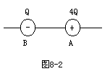
【错解】
错解一：认为A，B间一点离A，B距离分别是2r和r，则A，B
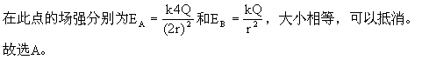
错解二：认为在A的右侧和B的左侧，由电荷产生的电场方向总相反，因而都有可能抵消，选D。
【错解原因】
错解一忽略了A，B间E_{A}和E_{B}方向都向左，不可能抵消。
错解二认为在A的右侧和B的左侧，由两电荷产生的电场方向总相反，因而都有可能抵消，却没注意到A的右侧E_{A}总大于E_{B}，根本无法抵消。
【分析解答】
因为A带正电，B带负电，所以只有A右侧和B左侧电场强度方向相反，因为Q_{A}＞Q_{B}，所以只有B左侧，才有可能E_{A}与E_{B}等量反向，因而才可能有E_{A}和E_{B}矢量和为零的情况。
【评析】
解这类题需要的基本知识有三点：（1）点电荷场强计算公式
点电荷而来；（3）某点合场强为各场源在该点场强的矢量和。

例4 如图8-3所示，Q_{A}=3×10⁻⁸C，Q_{B}=-3×10⁻⁸C，A，B两球相距5cm，在水平方向外电场作用下，A，B保持静止，悬线竖直，求A，B连线中点场强。（两带电小球可看作质点）
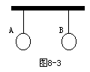
【错解】
以A为研究对象，B对A的库仑力和外电场对A的电场力相等，所
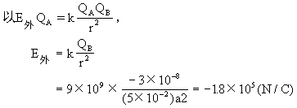
AB中点总场强E_{总}=E+E_{A}+E_{B}=E_{外}=1.8×10⁵（N/C），方向向左。
【错解原因】
在中学阶段一般不将Q_{B}的电性符号代入公式中计算。在求合场强时，应该对每一个场做方向分析，然后用矢量叠加来判定合场强方向，
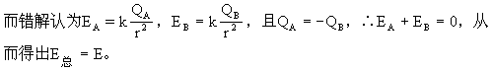
【分析解答】
以A为研究对象，B对A的库仑力和外电场对A的电场力平衡，
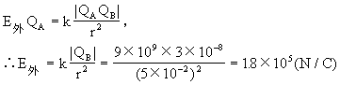
E_{外}方向与A受到的B的库仑力方向相反，方向向左。在AB的连线中点处E_{A}，E_{B}的方向均向右，设向右为正方向。则有E_{总}=E_{A}+E_{B}-E_{外}。
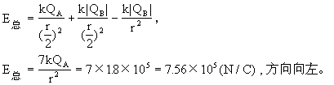
【评析】
本题检查考生的空间想象能力。对于大多数同学来说，最可靠的办法是：按照题意作出A，B的受力图。从A，B的电性判断点电荷A，B的场强方向，从A或B的受力判断外加匀强电场的方向。在求合场强的方向时，在A，B的连线中点处画出每一个场强的方向，最后再计算。这样做恰恰是在按照物理规律解决问题。

例5 在电场中有一条电场线，其上两点a和b，如图8－4所示，比较a，b两点电势高低和电场强度的大小。如规定无穷远处电势为零，则a，b处电势是大于零还是小于零，为什么？
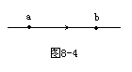
【错解】
顺电场线方向电势降低，∴U_{a}＞U_{b}，因为无穷远处电势为零，顺电场线方向电势降低，∴U_{a}＞U_{b}＞0。
【错解原因】
由于把所给电场看成由正点电荷形成的电场，认为从正电荷出发，顺电场线电势逐渐减小到零，从而得出U_{a}，U_{b}均大于零。
【分析解答】
顺电场线方向电势降低，∴U_{a}＞U_{b}，由于只有一条电力线，无法看出电场线疏密，也就无法判定场强大小。同样无法判定当无穷远处电势为零时，a，b的电势是大于零还是小于零。若是由正电荷形成的场，则E_{a}＞E_{b}，U_{a}＞U_{b}＞0，若是由负电荷形成的场，则E_{a}＜E_{b}，0＞U_{a}＞U_{b}。
【评析】
只有一条电场线，可以判定各点电势高低，但无法判定场强大小及电势是否大于零。

例6 如图8－5所示，把一个不带电的枕型导体靠近带正电的小球，由于静电感应，在a，b端分别出现负、正电荷，则以下说法正确的是：
A．闭合K₁，有电子从枕型导体流向地
B．闭合K₂，有电子从枕型导体流向地
C．闭合K₁，有电子从地流向枕型导体
D．闭合K₂，没有电子通过K₂
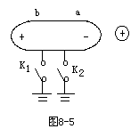
【错解】枕型导体电荷总是守恒的，没有电子流过K₂。选D。
【错解原因】
由于对没有正确理解电荷守恒的相对性，所以在本题中认为枕型导体的电荷总是守恒的，便错选答案D。
【分析解答】
在K₁，K₂都闭合前，对于枕型导体它的电荷是守恒的，a，b出现的负、正电荷等量。当闭合K₁，K₂中的任何一个以后，便把导体与大地连通，使大地也参与了电荷转移。因此，导体本身的电荷不再守恒，而是导体与大地构成的系统中电荷守恒。由于静电感应，a端仍为负电荷，大地远处感应出等量正电荷，因此无论闭K₁还是K₂，都是有电子从地流向导体，应选答案C。
【评析】
在解决此类静电平衡问题时，对电荷守恒的理解应为：
电荷守恒定律有相对性，一个物理过程中，某个物体或某些物体的电荷并不守恒，有增或有减，而这一过程中必有另一些物体的电荷有减或有增，其中的增量和减量必定相等，满足全范围内的守恒。即电荷是否守恒要看是相对于哪一个研究对象而言。
电荷守恒是永恒的，是不需要条件的。电荷守恒定律也是自然界最基本的规律之一。在应用这个定律时，只要能够全面地考察参与电荷转移的物体，就有了正确地解决问题的基础。

例7 如图8-6所示，两个质量均为m的完全相同的金属球壳a与b，其壳层的厚度和质量分布均匀，将它们固定于绝缘支座上，两球心间的距离为l，为球半径的3倍。若使它们带上等量异种电荷，使其电量的绝对值均为Q，那么，a、b两球之间的万有引力F_{引}库仑力F_{库}分别为：
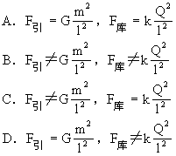
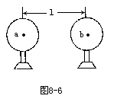
【错解】
（1）因为a，b两带电球壳质量分布均匀，可将它们看作质量集中在球心的质点，也可看作点电荷，因此，万有引力定律和库仑定律对它们都适用，故其正确答案应选A。
（2）依题意，a，b两球中心间的距离只有球半径的3倍，它们不能看作质点，也不能看作点电荷，因此，既不能用万有引力定律计算它们之间的万有引力，也不能用库仑定律计算它们之间的静电力，故其正确答案应选B。
【错解原因】
由于一些同学对万有引力定律和库仑定律的适用条件理解不深刻，产生了上述两种典型错解，因库仑定律只适用于可看作点电荷的带电体，而本题中由于a，b两球所带异种电荷的相互吸引，使它们各自的电荷分布不均匀，即相互靠近的一侧电荷分布比较密集，又因两球心间的距离l只有其半径r的3倍，不满足l＞＞r的要求，故不能将两带电球壳看成点电荷，所以不能应用库仑定律。
万有引力定律适用于两个可看成质点的物体，虽然两球心间的距离l只有其半径r的3倍，但由于其壳层的厚度和质量分布均匀，两球壳可看作质量集中于球心的质点。因此，可以应用万有引力定律。
综上所述，对于a，b两带电球壳的整体来说，满足万有引力的适用条件，不满足库仑定律的适用条件，故只有选项D正确。
【评析】
用数学公式表述的物理规律，有它的成立条件和适用范围。也可以说物理公式是对应着一定的物理模型的。应用物理公式前，一定要看一看能不能在此条件下使用该公式。

例8 如图8-7中接地的金属球A的半径为R，A点电荷的电量Q，到球心距离为r，该点电荷的电场在球心O处的场强等于： [ ]
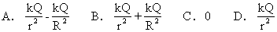
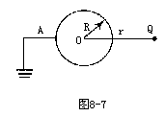
【错解】
根据静电平衡时的导体内部场强处处为零的特点，Q在O处场强为零，选C。
【错解原因】
有些学生将“处于静电平衡状态的导体，内部场强处处为零”误认为是指Q电荷电场在球体内部处处为零。实际上，静电平衡时O处场强
相等，方向相反，合场强为零。
【分析解答】
静电感应的过程，是导体A（含大地）中自由电荷在电荷Q所形成的外电场下重新分布的过程，当处于静电平衡状态时，在导体内部电荷Q所形成的外电场E与感应电荷产生的“附加电场E'”同时存在的，且在导体内部任何一点，外电场电场场强E与附加电场的场强E'大小相等，方向相反，这两个电场叠加的结果使内部的合场强处处为零。即E_{内}=0。
【评析】
还应深入追究出现本题错解的原因：只记住了静电平衡的结论，对静电平衡的全过程不清楚。要弄清楚“导体进入电场，在电场力的作用下自由电子定向移动，出现感应电荷的聚集，进而形成附加电场”开始，直到“附加电场与外电场平衡，使得导体内部的场强叠加为零，移动自由电子电场力为零。”为止的全过程。

例9 如图8-8所示，当带正电的绝缘空腔导体A的内部通过导线与验电器的小球B连接时，问验电器是否带电？
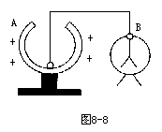
【错解】
因为静电平衡时，净电荷只分布在空腔导体的外表面，内部无静电荷，所以，导体A内部通过导线与验电器小球连接时，验电器不带电。
【错解原因】
关键是对“导体的外表面”含义不清，结构变化将要引起“外表面”的变化，这一点要分析清楚。错解没有分析出空腔导体A的内部通过导线与验电器的小球B连接后，验电器的金箔成了导体的外表面的一部分，改变了原来导体结构。A和B形成一个整体，净电荷要重新分布。
【分析解答】
当导体A的内部通过导线与验电器的小球B连接时，导体A和验电器已合为一个整体，整个导体为等势体，同性电荷相斥，电荷重新分布，必有净电荷从A移向B，所以验电器带正电。
【评析】
一部分同学做错这道题还有一个原因，就是知识迁移的负面效应。他们曾经做过一道与本题类似的题：“先用绝缘金属小球接触带正电的绝缘空腔导体A的内部，然后将绝缘金属小球移出空腔导体A与验电器的小球B接触，验电器的金箔不张开。”他们见到本题就不假思索地选择了不带电的结论。“差异就是矛盾，”学习中要善于比较，找出两个问题的区别才方能抓住问题的关键。这两道题的差异就在于：一个是先接触内壁，后接触验电器小球；另一个是正电的绝缘空腔导体A的内部通过导线与验电器的小球B连接。进而分析这种差异带来的什么样的变化。生搬硬套是不行的。

例10 三个绝缘的不带电的相同的金属球A，B，C靠在一起，如图8-9所示，再将一个带正电的物体从左边靠近A球，并固定好，再依次拿走C球、B球、A球，问：这三个金属球各带什么电？并比较它们带电量的多少。
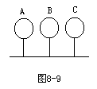
【错解】
将带正电的物体靠近A球，A球带负电，C球带正电，B球不带电。将C，B，A三球依次拿走，C球带正电，B球不带电，A球带负电，Q_{A}=Q_{C}。
【错解原因】
认为将C球拿走后，A，B球上所带电量不改变。其实，当C球拿走后，A，B球原来的静电平衡已被破坏，电荷将要重新运动，达到新的静电平衡。
【分析解答】
将带正电的物体靠近A，静电平衡后，A，B，C三球达到静电平衡，C球带正电，A球带负电，B球不带电。当将带正电的C球移走后，A，B两球上的静电平衡被打破，B球右端电子在左端正电的物体的电场的作用下向A运动，形成新的附加电场，直到与外电场重新平衡时为止。此时B球带正电，A球所带负电将比C球移走前多。依次将C，B，A移走，C球带正电，B球带少量正电，A球带负电，且A球带电量比C球带电量多。
|Q_{A}|=|Q_{B}|+|Q_{C}|
【评析】
在学习牛顿第二定律时，当外力发生变化时，加速度就要发生变化。这种分析方法不仅适用于力学知识，而且也适用于电学知识，本题中移去C球，电场发生了变化，电场力相应的发生了变化，要重新对物理过程进行分析，而不能照搬原来的结论。

例11 如图8-10所示，当带电体A靠近一个绝缘导体B时，由于静电感应，B两端感应出等量异种电荷。将B的左端接地，绝缘导体B带何种电荷？
【错解】
对于绝缘体B，由于静电感应左端带负电，右端带正电。左端接地，左端电荷被导走，导体B带正电。
【错解原因】
将导体B孤立考虑，左端带负电，右端带正电，左端接地后左边电势比地电势低，所以负电荷将从电势低处移到电势高处。即绝缘体B上负电荷被导走。
【分析解答】
因为导体B处于正电荷所形成的电场中，而正电荷所形成的电场电势处处为正，所以导体B的电势是正的，U_{B}＞U_{地}；而负电荷在电场力的作用下总是从低电势向高电势运动，B左端接地，使地球中的负电荷（电子）沿电场线反方向进入高电势B导体的右端与正电荷中和，所以B导体将带负电荷。
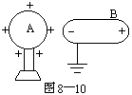
例12 如图8－11所示，质量为m，带电量为q的粒子，以初速度v₀，从A点竖直向上射入真空中的沿水平方向的匀强电场中，粒子通过电场中B点时，速率v_{B}=2v₀，方向与电场的方向一致，则A，B两点的电势差为：
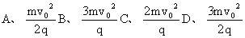
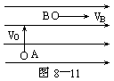
【错解】
带电粒子在电场中运动，一般不考虑带电粒子的重力，根据动能定理，电场力所做的功等于带电粒子动能的增量，电势差等于动能增量与电量Q的比值，应选D。
【错解原因】
带电粒子在电场中运动，一般不考虑带电粒子的重力，则粒子在竖直方向将保持有速度v₀，粒子通过B点时不可能有与电场方向一致的2v₀，根据粒子有沿场强方向的速度2v0，则必是重力作用使竖直向上的速度变为零。如一定不考虑粒子重力，这只有在电场无限大，带电粒子受电场力的作用，在电场方向上的速度相比可忽略不计的极限状态，且速度沿电场方向才能成立。而本题中v₀与v_{B}相比不能忽略不计，因此本题应考虑带电粒子的重力。
【分析解答】
在竖直方向做匀减速直线运动2gh=v₀²①
根据动能定理
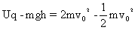
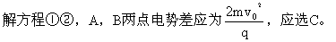
【评析】
根据初、末速度或者运动轨迹判断物体的受力情况是解决与运动关系问题的基本功。即使在电学中，带电粒子的运动同样也要应用这个基本功。通过这样一些题目的训练，多积累这方面的经验，非常必要。
例13 在边长为30cm的正三角形的两个顶点A，B上各放一个带电小球，其中Q₁=4×10⁻⁶ Q₂=-4×10⁻⁶C，求它们在三角形另一顶点C处所产生的电场强度。
【错解】
C点的电场强度为Q₁，Q₂各自产生的场强之和，由点电荷的场强公式，
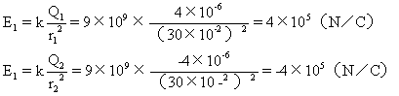
∴E=E₁+E₂=0
【错解原因】
认为C点处的场强是Q₁，Q₂两点电荷分别在C点的场强的代数和。
【分析解答】
计算电场强度时，应先计算它的数值，电量的正负号不要代入公式中，然后根据电场源的电性判断场强的方向，用平行四边形法求得合矢量，就可以得出答案。
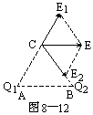
由场强公式得：
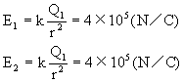
C点的场强为E₁，E₂的矢量和，由图8－12可知，E，E₁，E₂组成一个等边三角形，大小相同，∴E₂=4×10⁵（N／C）方向与AB边平行。
例14 置于真空中的两块带电的金属板，相距1cm，面积均为10cm²，带电量分别为Q₁=2×10⁻⁸C，Q₂=-2×10⁻⁸C，若在两板之间的中点放一个电量q=5×10⁻⁹C的点电荷，求金属板对点电荷的作用力是多大？
【错解】
点电荷受到两板带电荷的作用力，此二力大小相等，方向相同，由
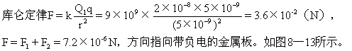
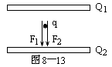
【错解原因】
库仑定律只适用于点电荷间相互作用，本题中两个带电金属板面积较大，相距较近，不能再看作是点电荷，应用库仑定律求解就错了。
【正确解答】
两个平行带电板相距很近，其间形成匀强电场，电场中的点电荷受到电场力的作用。
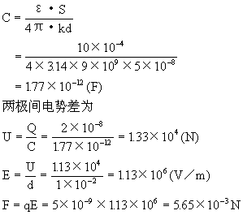
【评析】
如果以为把物理解题当作算算术，只要代入公式就完事大吉。那就走入了学习物理的误区。
例15 如图8－14，光滑平面上固定金属小球A，用长l₀的绝缘弹簧将A与另一个金属小球B连接，让它们带上等量同种电荷，弹簧伸长量为x₁，若两球电量各漏掉一半，弹簧伸长量变为x₂，则有：（ ）
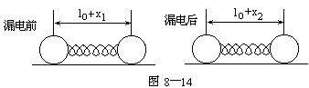
【错解】
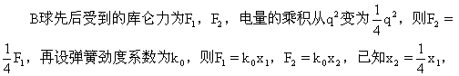
故选B
【错解原因】
错解只注意到电荷电量改变，忽略了两者距离也随之变化，导致错误。
【分析解答】
由题意画示意图，B球先后平衡，于是有
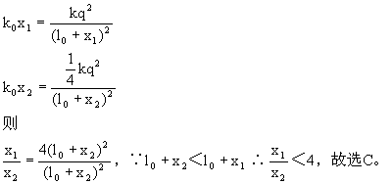
【评析】
r常指弹簧形变后的总长度（两电荷间距离）。
例16 有两个带电量相等的平行板电容器A和B，它们的正对面积之比S_{A}∶S_{B}=3∶1，板长之比∶l_{A}∶l_{B}=2∶1，两板距离之比d_{A}∶d_{B}=4∶1，两个电子以相同的初速度沿与场强垂直的方向分别射入两电容器的匀强电场中，并顺利穿过电场，求两电子穿越电场的偏移距离之比。
【错解】
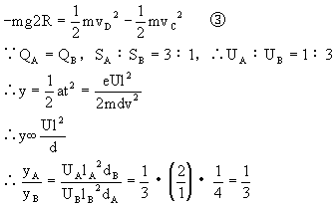
【错解原因】
把电容器的电压看成是由充电电量和两板正对面积决定而忽视了板间距离对电压的影响，所以电压比和偏离比都搞错了。
【分析解答】
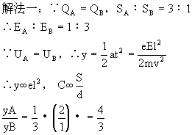
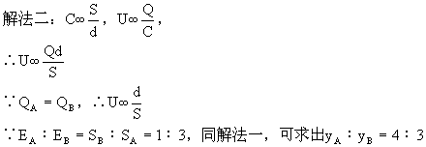
【评析】
高考中本题只能作为一道选择题（或填空题）出现在试卷上。很多考生为了腾出时间做大题，急急忙忙不做公式推导，直接用数字计算导致思考问题不全面，以至会做的题目得不到分。同时按部就班解题，养成比较好的解题习惯，考试时就会处变不惊，稳中求准，稳中求快。
例17 如图8－15所示，长为l的绝缘细线，一端悬于O点，另一端连接一质量为m的带负电小球，置于水平向右的匀强电场中，在O点
向右水平拉直后从静止释放，细线碰到钉子后要使小球刚好饶钉子O′在竖直平面内作圆周运动，求OO′长度。
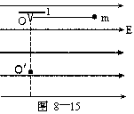
【错解】
摆球从A落下经B到C的过程中受到重力G，绳子的拉力T和电场力F_{电}三个力的作用，并且重力和电场力做功，拉力不做功，由动能定理
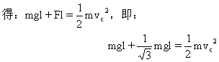
摆球到达最低点时，摆线碰到钉子O′后，若要小球刚好绕钉子O′在竖直平面内做圆周运动，如图8－16。则在最高点D应满足：
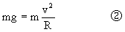
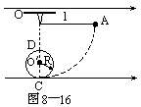
从C到D的过程中，只有重力做功（负功），由机械能守恒定律
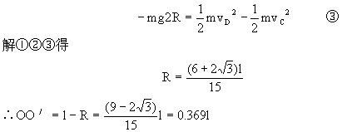
【错解原因】
考生以前做过不少“在重力场中释放摆球。摆球沿圆弧线运动的习题”。受到这道题思维定势的影响，没能分析出本题的摆球是在重力场和电场叠加场中运动。小球同时受到重力和电场力的作用，这两个力对摆球运动轨迹都有影响。受“最高点”就是几何上的最高点的思维定势的影响，没能分析清楚物理意义上的“最高点”含义。在重力场中应是重力方向上物体运动轨迹的最高点，恰好是几何意义上的最高点。而本题中，“最高点”则是重力与电场力的合力方向上摆球运动的轨迹的最高点。
【正确解答】
本题是一个摆在重力场和电场的叠加场中的运动问题，由于重力场和电场力做功都与路径无关，因此可以把两个场叠加起来看成一个等效力场来处理，如图8－17所示，
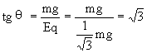
∴θ=60°。
开始时，摆球在合力F的作用下沿力的方向作匀加速直线运动，从A点运动到B点，由图8－17可知，△AOB为等边三角形，则摆球从A到B，在等效力场中，由能量守恒定律得：
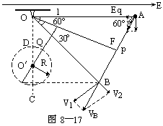
在B点处，由于在极短的时间内细线被拉紧，摆球受到细线拉力的冲量作用，法向分量v₂变为零，切向分量
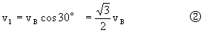
接着摆球以v₁为初速度沿圆弧BC做变速圆周运动，碰到钉子O′后，在竖直平面内做圆周运动，在等效力场中，过点O′做合力F的平行线与圆的交点为Q，即为摆球绕O′点做圆周运动的“最高点”，在Q点应满足
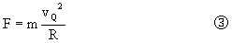
过O点做OP⊥AB取OP为等势面，在等效力场中，根据能量守恒定律得：
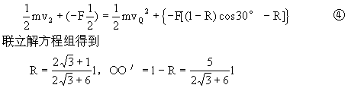
【评析】
用等效的观点解决陌生的问题，能收到事半功倍的效果。然而等效是有条件的。在学习交流电的有效值与最大值的关系时，我们在有发热相同的条件将一个直流电的电压（电流）等效于一个交流电。本题中，把两个场叠加成一个等效的场，前提条件是两个力做功都与路径无关。
例18 在平行板电容器之间有匀强电场，一带电粒子以速度v垂直电场线射入电场，在穿越电场的过程中，粒子的动能由E_{k}增加到2E_{k}，若这个带电粒子以速度2v垂直进入该电场，则粒子穿出电场时的动能为多少？
【错解】
设粒子的的质量m，带电量为q，初速度v；匀强电场为E，在y方向的位移为y，如图8—18所示。
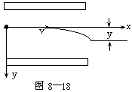
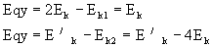
【错解原因】
认为两次射入的在Y轴上的偏移量相同。实际上，由于水平速度增大带电粒子在电场中的运动时间变短。在Y轴上的偏移量变小。
【分析解答】
建立直角坐标系，初速度方向为x轴方向，垂直于速度方向为y轴方向。设粒子的的质量m，带电量为q，初速度v；匀强电场为E，在y方向的位移为y。速度为2v时通过匀强电场的偏移量为y′，平行板板长为l。
由于带电粒子垂直于匀强电场射入，粒子做类似平抛运动。
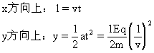
两次入射带电粒子的偏移量之比为
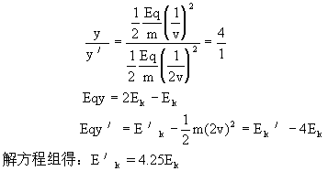
【评析】
当初始条件发生变化时，应该按照正确的解题步骤，从头再分析一遍。而不是想当然地把上一问的结论照搬到下一问来。由此可见，严格地按照解题的基本步骤进行操作，能保证解题的准确性，提高效率。其原因是操作步骤是从应用规律的需要归纳出来的。
例19 A，B两块平行带电金属板，A板带负电，B板带正电，并与大地相连接，P为两板间一点。若将一块玻璃板插入A，B两板间，则P点电势将怎样变化。
【错解】
U_{pB}=U_{p}-U_{B}=E_{d}
电常数ε增大，电场强度减小，导致U_{p}下降。
【错解原因】
没有按照题意画出示意图，对题意的理解有误。没有按照电势差的定义来判断PB两点间电势差的正负。
【分析解答】
按照题意作出示意图，画出电场线，图8－19所示。
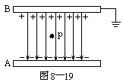
我们知道电场线与等势面间的关系：“电势沿着电场线的方向降落”所以U_{pB=}U_{p}-U_{B}＜0，B板接地U_{B}=0
U_{Bp}=U_{B}-U_{p}=0-U_{p}
U_{p}=-E_{d}
常数ε增大，电场强度减小，导致U_{p}上升。
【评析】
如何理解PB间的电势差减小，P点的电势反倒升高呢？请注意，B板接地U_{p}＜0，PB间的电势差减小意味着U_{p}比零电势降落得少了。其电势反倒升高了。
例20 如图8－20电路中，电键K₁，K₂，K₃，K₄均闭合，在平行板电容器C的极板间悬浮着一带电油滴P，
（1）若断开K₁，则P将__________；
（2）若断开K₂，则P将________；
（3）若断开K₃，则P将_________；
（4）若断开K₄，则P将_______。
【常见错解】
(1）若断开K₁，由于R₁被断开，R₂上的电压将增高，使得电容器两端电压下降，则P将向下加速运动。
（2）若断开K₂，由于R₃被断开，R₂上的电压将增高，使得电容器两端电压下降，则P将向下加速运动。
（3）若断开K₃，由于电源被断开，R₂上的电压将不变，使得电容器两端电压不变，则P将继续悬浮不动。
（4）若断开K₄，由于电源被断开，R₂上的电压将变为零，使得电容器两端电压下降，则P将加速下降。
【错解原因】
上述四个答案都不对的原因是对电容器充放电的物理过程不清楚。尤其是充电完毕后，电路有哪些特点不清楚。
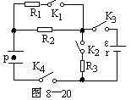
【分析解答】
电容器充电完毕后，电容器所在支路的电流为零。电容器两端的电压与它所并联的两点的电压相等。本题中四个开关都闭合时，有R₁，R₂两端的电压为零，即R₁，R₂两端等势。电容器两端的电压与R₃两端电压相等。
（1）若断开K₁，虽然R₁被断开，但是R₂两端电压仍为零，电容器两端电压保持不变，则P将继续悬浮不动
（2）若断开K₂，由于R₃被断开，电路再次达到稳定时，电容器两端电压将升高至路端电压R₂上的电压仍为零，使得电容器两端电压升高，则P将向上加速运动。
（3）若断开K₃，由于电源被断开，电容器两端电压存在一个回路，电容器将放电至极板两端电压为零，P将加速下降。
（4）K₄断开，电容器两端断开，电量不变，电压不变，场强不变，P将继续悬浮不动。
【评析】
在解决电容器与直流电路相结合的题目时，要弄清楚电路的结构，还要会用静电场电势的观点分析电路，寻找等势点简化电路。
例21 一个质量为m，带有电荷-q的小物块，可在水平轨道Ox上运动，O端有一与轨道垂直的固定墙，轨道处于匀强电场中，场强大小为E，方向沿Ox轴正方向，如图8－21所示，小物体以初速v₀从x₀沿Ox轨道运动，运动时受到大小不变的摩擦力f作用，且f＜qE。设小物体与墙碰撞时不损失机械能且电量保持不变。求它在停止运动前所通过的总路程s。
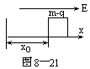
【错解】
错解一：物块向右做匀减速运动到停止，有
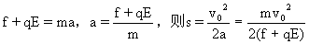
错解二：小物块向左运动与墙壁碰撞后返回直到停止，有W_{合}=△E_{k}，得
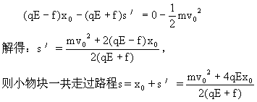
【错解原因】
错误的要害在于没有领会题中所给的条件f＞Eq的含义。当物块初速度向右时，先减速到零，由于f＜Eq物块不可能静止，它将向左加速运动，撞墙后又向右运动，如此往复直到最终停止在轨道的O端。初速度向左也是如此。
【分析解答】
设小物块从开始运动到停止在O处的往复运动过程中位移为x₀，往返路程为s。根据动能定理有
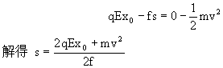
【评析】
在高考试卷所检查的能力中，最基本的能力是理解能力。读懂题目的文字并不困难，难的是要抓住关键词语或词句，准确地在头脑中再现题目所叙述的实际物理过程。常见的关键词语有：“光滑平面、缓慢提升（移动）、伸长、伸长到、轻弹簧、恰好通过最高点等”这个工作需要同学们平时多积累。并且在做新情境（陌生题）题时有意识地从基本分析方法入手，按照解题的规范一步一步做，找出解题的关键点来。提高自己的应变能力。
例22 1000eV的电子流在两极板中央斜向上方进入匀强电场，电场方向竖直向上，它的初速度与水平方向夹角为30°，如图8－22。为了使电子不打到上面的金属板上，应该在两金属板上加多大电压U？
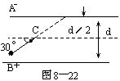
【错解】
电子流在匀强电场中做类似斜抛运动，设进入电场时初速度为v₀，
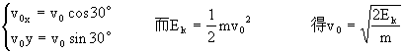
因为电子流在电场中受到竖直向下电场力作用，动能减少。欲使电子刚好打不到金属板上有V_{r}=0，此时电子流动能
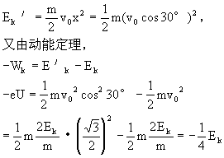
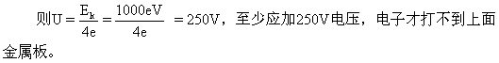
【错解原因】
电子流在电场中受到电场力作用，电场力对电子做功W_{e}=F_{e}s=eEs其中s必是力的方向上位移，即d／2，所以W_{e}=_{e}U，U是对应沿d方向电势降落。则电子从C到A，应对应W_{e}=eU_{AC}，故上面解法是错误的。
【分析解答】
电子流在匀强电场中做类似斜抛运动，欲使电子刚好不打金属板上，则必须使电子在d／2内竖直方向分速度减小到零，设此时加在两板间的电压为U，在电子流由C到A途中，
电场力做功W_{e}=EU_{AC}，由动能定理
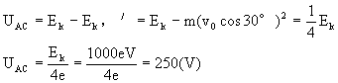
至少应加500V电压，电子才打不到上面金属板上。
【评析】
动能定理是标量关系式。不能把应用牛顿定律解题方法与运用动能定理解题方法混为一谈。
例23 如图8－23，一个电子以速度v₀=6.0×10⁶m／s和仰角α=45°从带电平行板电容器的下板边缘向上板飞行。两板间场强E=2.0×10⁴V／m，方向自下向上。若板间距离d=2.0×10⁻²m，板长L=10cm，问此电子能否从下板射至上板？它将击中极板的什么地方？
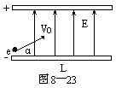
【错解】
规定平行极板方向为x轴方向；垂直极板方向为y轴方向，将电子的运动分解到坐标轴方向上。由于重力远小于电场力可忽略不计，则y方向上电子在电场力作用下做匀减速运动，速度最后减小到零。
∵v_{t}²-v₀²=2as
y=d=s v_{t}=0
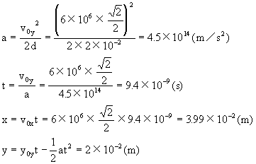
即电子刚好击中上板，击中点离出发点的水平位移为3.99×10⁻²（m）。
【错解原因】
为d，（击中了上板）再求y为多少，就犯了循环论证的错误，修改了原题的已知条件。
【分析解答】
应先计算y方向的实际最大位移，再与d进行比较判断。
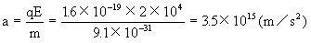
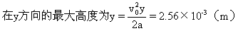
由于y_{m}＜d，所以电子不能射至上板。
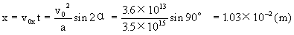
【评析】因此电子将做一种抛物线运动，最后落在下板上，落点与出发点相距1.03cm。
斜抛问题一般不要求考生掌握用运动学方法求解。用运动的合成分解的思想解此题，也不是多么困难的事，只要按照运动的实际情况把斜抛分解为垂直于电场方向上的的匀速直线运动，沿电场方向上的坚直上抛运动两个分运动。就可以解决问题。

